Муниципальное автономное дошкольное образовательное учреждение
«Детский сад №8«Белоснежка»

Конспект совместной деятельности взрослого и ребенка, направленный на художественно-эстетическое развитие (конструирование из природного материала) в группе компенсирующей направленности для детей с тяжелыми нарушениями речи 6-7 лет
Тема: «Лесные жители»
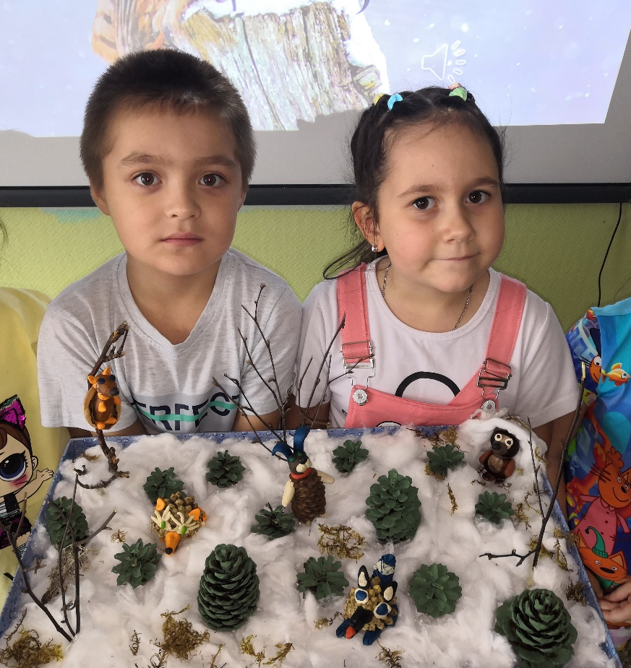

Воспитатель: Банщикова Ю.С.

Мегион, 2020 год
Программное содержание:
1. Учить придавать образу выразительность с помощью характерных поз, признаков и особенностей внешности (шерсть, иголки, мех), украшать изделие с помощью вспомогательных материалов: бусинки, горошинки перца.
2. Продолжать учить выполнять поделки из природного материала, подбирать разнообразный материал для изготовления задуманной поделки.
3. Закреплять умение образовывать притяжательные прилагательные, знакомые приемы лепки, временные представления (времена года).
4. Автоматизировать словарь, звуки в слогах, словах, фразах.
5. Развивать фонематический слух, чувство формы, способность к композиции, мелкую моторику рук, творческое воображение.
6. Воспитывать самоконтроль за своей речью, уверенность, исполнительность, аккуратность и инициативность в изобразительной деятельности, доброжелательность, уважение к интересам товарищей, аккуратность в обращении с природным материалом.

Материал: сосновые, еловые, кедровые шишки, каштан, пластилин, иголки от сосны, желуди, вата, веточки, половики грецкого ореха, мох.

Оборудование: интерактивная доска, ноутбук, проектор, стеки, дощечки для лепки.

Предварительная работа: беседа с детьми о лесных зверях, рассматривание иллюстраций В.М Васнецова, Е.И Чарушина. Чтение детских книг о природе.

Ход работы:

Орг. момент:
Становись скорее в круг
Ты мой друг и я твой друг
Дружно за руки возьмёмся
И друг другу улыбнемся
Воспитатель: Ребята, какое время года сейчас? (отвечают полным ответом)
Дети: сейчас время года осень
Воспитатель: да у нас еще продолжается осень, но на улице уже холодно и много снега. А почему у нас рано выпадает снег?
Дети: У нас рано выпадает снег, потому что мы живем на севере.
Воспитатель: Правильно, поэтому у нас зима наступает рано. А сейчас я вас приглашаю в волшебное место, проходите, присаживайтесь на свои места.
Включить музыку Чайковского «Времена года» «Зима»
Слайд 1 картина «Зимний пейзаж»
Воспитатель: Что вы видите на картине?
Дети: На картине изображен лес
Воспитатель: Какое время года изображено на этой картине?
Дети: На картине изображена зима
Воспитатель: Значит лес какой?
Дети: зимний
Воспитатель: Какие деревья растут в этом лесу?
Дети: В лесу растут хвойные, лиственные деревья.
Воспитатель: А если в лесу растут только хвойные деревья, то это какой лес?
Дети: хвойный
Воспитатель: А если только лиственные?
Дети: лиственный
Воспитатель: А если и хвойные и лиственные
Дети: смешанный
Воспитатель: Как называется жанр, в котором изображена картина: натюрморт, портрет или пейзаж
Дети: пейзаж
Воспитатель: Какие вы молодцы! Все знаете. Ребята, скажите, а как люди готовятся к зиме?
Дети: Заготавливают урожай, одевают теплую одежду
Воспитатель: Да, все верно.
Звук филина
Слайд 2: Филин
Воспитатель: Кто это к нам в гости пожаловал?
Дети: Филин
Воспитатель: Ребята, вы знаете, филин к нам за помощью прилетел. Он хочет нам рассказать историю, которая произошла в лесу. Послушаем?
Воспитатель: Ну, тогда слушайте внимательно
Воспитатель: «Готовились лесные звери к зиме. У всех было веселое настроение. Узнала об этом Снежная королева «Ну уж, нет – сказала она – ни за что не допущу, чтобы звери приготовились к зиме. Я перепутаю их жилища, превращу их в шишки, желуди, веточки и разбросаю их по лесу». Как сказала Снежная королева, так и сделала. Но все ее проказы увидел Филин, и решил помочь лесным зверям. Собрал он шишки, веточки, желуди в коробочки и принес к нам в детский сад. (Показать корзину с шишками, веточками и т.д.) «Ребята, - говорит Филин,- только вы можете расколдовать лесных зверей. Согласны ли вы помочь?»
Дети: Да.
Воспитатель: Скажите пожалуйста какие звери живут в лесу?
Дети: В лесу живут волк, лиса, медведь и др.
Воспитатель: Ребята, Филин просит вас изобразить повадки зверей. Выходите на ковер и покажите как крадется волк (спросить описание волка (какой?), а теперь покажите лису (спросить какая по характеру лиса?), а как ходит медведь (спросить описание медведя (какой?). Молодцы, проходите присаживайтесь.
Воспитатель: Как вы думаете, как мы можем помочь лесным жителям, если у нас есть шишки, веточки, желуди и др.?
Дети: Слепить их
Воспитатель: Да, только прежде чтобы нам узнать каких зверей заколдовала Снежная королева нам надо выполнить несколько заданий. Готовы помочь?
Воспитатель: Ну, тогда слушайте внимательно, перебивать друг друга нельзя, отвечаем по очереди. Нужно по описанию отгадать зверя.
1. Игровое упражнение «Узнай зверя по описанию»
- Трусливый, длинноухий, серый или белый (заяц)
- Бурый, косолапый, неуклюжий (медведь)
- Серый, злой, голодный (волк)
- Хитрая, рыжая, ловкая (лиса)
- Проворная, запасливая, рыжая или серая (белка)
Воспитатель: Молодцы, вы отгадали каких животных, заколдовала Снежная королева, а куда же мы их будем их селить.
Дети: Мы их поселим в лес
Воспитатель: Все верно, в лес. Но Снежная королева разрушила лес и перепутала их жилище. Нам нужно будет помочь. Справимся?
Дети: да
Воспитатель: Прежде чем мы начнем лепить, нам надо собрать из частей картинку. Готовы? Тогда подходите к столу, на каждого ребенка по картинке.

2. Игровое упражнение «Сложи картинку»
Детям раздаются картинки с дикими животными, лес, разрезанные на 5-6 частей. После того как дети соберут спросить
- Какой зверь у тебя получился?
- Где живет?
3. Дидактическая игра «Измени слова по образцу» (спросить индивидуально)
Нос лисы – чей нос - лисий нос
Лапа волка – чья лапа – волчья лапа
Глаза белки – чьи глаза – беличьи глаза
Логово волка – чье логово – волчье логово
Хвост медведя – чей хвост – медвежий хвост
Воспитатель: Молодцы. Как легко вы справились со всеми заданиями.
Воспитатель: Ребята, Филин просит (Сашу и Киру) сделать лес и жилища для животных (Дети конструируют лес: шишки, веточки для деревьев, вата имитация снега, мох, обозначают жилища для животных дупло из скорлупы грецкого ореха, берлога, нора, логово из ваты, мха и веточек)
Лера – белка, Вика – заяц, Милана – лиса, Денис – медведь, Арсений – волк (дети конструируют животных из шишек, каштана, веточек, пластилина, дополняют необходимыми частями.) По ходу вспомнить названия техник лепки.
В процессе конструирования Филин обращает внимание на работу детей, звучит звуки леса
После того как готовы лес и животные, дети заселяют животных в лес. В процессе заселения спросить кто где живет
4. Игровое упражнение «Кто где живет?»
Белка живет….. в дупле
Медведь живет….. в берлоге
Лиса живет….. в норе
Волк живет….. в логове
Заяц живет….. под кустом
Воспитатель: Какие вы молодцы, мы помогли расколдовать лесных зверей и вернуть их обратно в лес к себе домой.
Воспитатель: А в благодарность Филин дарит нам раскраски животных.

